高雄市立福山國民中學101學年度第二學期第三次段考二年級自然科試題
二 年 ______班 座號：______ 姓名：__________
命題範圍：翰林版二下第五章、第六章全 ※ 電腦閱卷，請將答案劃記於答案卡上 本試卷共有6頁
一、選擇題(每題2分，50題；共100分)
( )01. 右列屬於有機化合物的共有幾個？甲烷、丙烷、甲醇、乙醇、甲酸、醋酸、乙酸乙酯
(Ａ) 4個 (Ｂ) 5個(Ｃ) 6個 (Ｄ) 7個。
( )02.0竹筷乾餾的實驗所產生的氣體有：氫氣（H₂）、一氧化碳（CO）、甲烷（CH₄）、二氧化碳（CO₂），其中具可燃性的有幾個？
(Ａ) 1個 (Ｂ) 2個(Ｃ) 3個 (Ｄ) 4個。
( ) 3.0把食鹽與蔗糖分別加熱，何者不會變黑？
(Ａ)食鹽 (Ｂ)蔗糖 (Ｃ)食鹽與蔗糖都不會 (Ｄ)食鹽與蔗糖都會變黑。
( )04.0某有機化合物燃燒時生成水及二氧化碳，是因某有機物中至少含有下列哪些元素？
(Ａ) 碳和氫和氧 (Ｂ)氧和碳 (Ｃ)碳和氫 (Ｄ)氫和氧。
( )05.0有機化合物必含有什麼元素？
(Ａ) 氮 (Ｂ) 氧 (Ｃ) 氫 (Ｄ) 碳。
( )06.0只含有碳、氫兩種元素的有機化合物稱為下列何者？
(Ａ)有機酸類 (Ｂ)酯類 (Ｃ)烴類 (Ｄ)醇類。
( ) 7.0碳氫化合物 C_{x}H_{y} 和氧（O₂）完全燃燒時的反應式如下：C_{x}H_{y}＋2O₂ → CO₂＋2H₂O。下列何者為此碳氫化合物的
名稱？
(Ａ) 甲烷（CH₄） (Ｂ) 乙烷（C₂H₆） (Ｃ) 丙烷（C₃H₈） (Ｄ) 丁烷（C₄H₁₀）。
( ) 8. 某新聞報導如下：「中山高速公路 台南市 新營北上路段，一輛化學槽車發生翻覆意外，槽車內裝滿易燃的烴類溶劑外洩，警消人員．．．．」若該則新聞的標題為「化學槽車翻覆，□□□□外洩」，其中□□□□處應填入下列何者才適合？（A）有機物質（B）強鹼物質（C）酸性物質（D）易燃醇類
( ) 9.0下列何者是丙烷（C₃H₈）的分子結構式？
(Ａ) 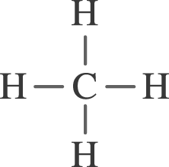 (Ｂ) 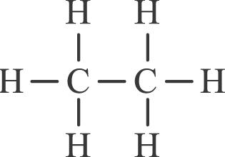 (Ｃ) 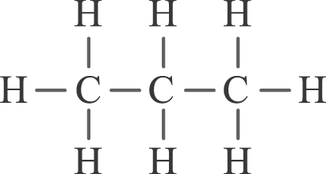 (Ｄ) 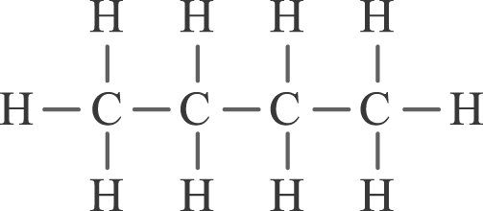
( ) 10.0「C₂H₅COOH」的學名是下列何者？
(Ａ)丙醇 (Ｂ)丁醇 (Ｃ)丙酸 (Ｄ)乙酸。
( ) 11.0香蕉油的學名為乙酸戊酯，將乙酸和戊醇混合，加入少量濃硫酸後隔水加熱，即可製得，此反應屬於下列何種
反應？
(Ａ) 分解 (Ｂ) 氧化 (Ｃ) 皂化 (Ｄ) 酯化。
( )012.0棉質衣料是由棉花果莢內的纖維素所製得，而絲綢衣料是抽取蠶絲（由胺基酸聚合而成的聚合物組成）後編織而得。關於棉質衣料與絲綢衣料的比較，下列敘述何者正確？
（A）前者為無機物，後者為有機物 （B）前者為混合物，後者為純物質
（C）前者由非聚合物組成，後者由聚合物組成 （D）前者由碳水化合物組成，後者由蛋白質組成
( ) 13.0下列何者屬於天然聚合物？
(Ａ)寶特瓶 (Ｂ)澱粉 (Ｃ)聚乙烯 (Ｄ)耐綸。
( ) 14.0聚乙烯（PE）材質的保鮮膜與聚氯乙烯（PVC）材質的雨衣，都含有下列哪一種元素？
(Ａ) 氮 (Ｂ) 硫 (Ｃ) 氧 (Ｄ) 碳。
( ) 15. 有關天然氣和液化石油氣的敘述，下列何者正確？
（A）天然氣為純物質；液化石油氣為混合物 （B）天然氣為混合物；液化石油氣為純物質
（C）天然氣和液化石油氣皆為純物質 （D）天然氣和液化石油氣皆為混合物
( ) 16.0關於衣料纖維的敘述，下列何者錯誤？
(Ａ)天然纖維包含合成纖維和再生纖維兩大類 (Ｂ)再生纖維的原料是植物纖維
(Ｃ)合成纖維以石油為原料，不易皺褶 (Ｄ)羊毛為動物纖維，織品有光澤、保暖性佳。
( ) 17. 李梅欲製造肥皂，則她需要準備哪些原料？
(Ａ)脂肪、硫酸 (Ｂ)油脂、氫氧化鈉 (Ｃ)冰醋酸、乙醇 (Ｄ)蛋白質、硝酸。
( ) 18. 書本上記載，進行脂肪合成的反應式為：「脂肪酸＋X→脂肪＋水」，已知脂肪酸是一種有機酸，而脂肪是一種
酯類，則物質X應屬於下列何種物質？
（A）無機鹽類物質 （B）有機鹼性物質 （C）無機酸性物質 （D）有機醇類物質
( ) 19. 當婉渟的手沾滿油汙時，則她應使用哪一種水溶液較易洗淨油汙，且不易傷手？
(Ａ)氫氧化鈉水溶液 (Ｂ)硝酸 (Ｃ)汽油 (Ｄ)肥皂水。
( )020.0有關清潔劑（構造如下圖所示）去汙原理的敘述，下列何者錯誤？
(Ａ)親油端是由碳和氧原子組成 (Ｂ)衣物上油汙是被親油端附著
(Ｃ)親水端負責牽入水中溶解 (Ｄ)肥皂與洗衣精的去汙原理相同。
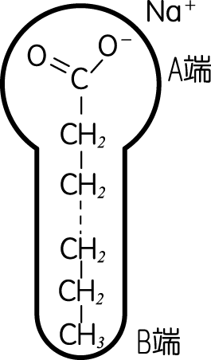

( ) 21.0肥皂製程中的反應式可表示為：油脂＋氫氧化鈉水溶液→肥皂＋甘油。已知肥皂的學名為脂肪酸鈉，甘油的結構如圖所示。下列有關此反應及物質的敘述，何者錯誤？
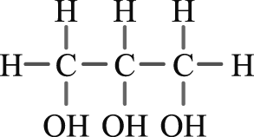
（A）肥皂的水溶液呈鹼性（B）此反應是酸鹼中和反應（C）甘油是屬於醇類（D）此反應是皂化反應
( ) 22. 有關醣類、蛋白質、脂肪的組成元素敘述，何者正確？
（A）醣類和蛋白質組成元素相同（B）蛋白質和脂肪組成元素相同
（C）醣類和脂肪組成元素相同 （D）醣類、蛋白質、脂肪三者組成元素都相同
( )023. 2008年中國毒奶粉事件是不肖業者將鮮奶加水稀釋後，就添加三聚氰胺（Melamine，化學式為C₃H₆N₆，俗稱密胺、蛋白精，結構如下圖左所示。※ 註：其中有4條線的交點皆存在一個碳原子，省略沒標記），以造成食品中蛋白質較高的假象。試問三聚氰胺是屬於下圖右中的甲、乙、丙或丁？ （A）甲（B）乙（C）丙（D）丁
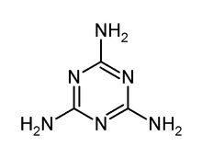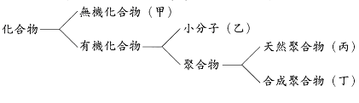
( )024. 有兩個碗完全相同，一個浮在水上，一個沉入水中，則何者所受的浮力較大？
(Ａ)浮在水上的碗 (Ｂ)沉入水中的碗 (Ｃ)兩者相等 (Ｄ)無法確定。
( )025. 甲物置於水中如圖(一)、圖(二)，置於乙液中如圖(三)、圖(四)，則甲物之密度為多少 g／cm³？
(Ａ) 0.5 (Ｂ) 0.6 (Ｃ) 0.75 (Ｄ) 0.8。
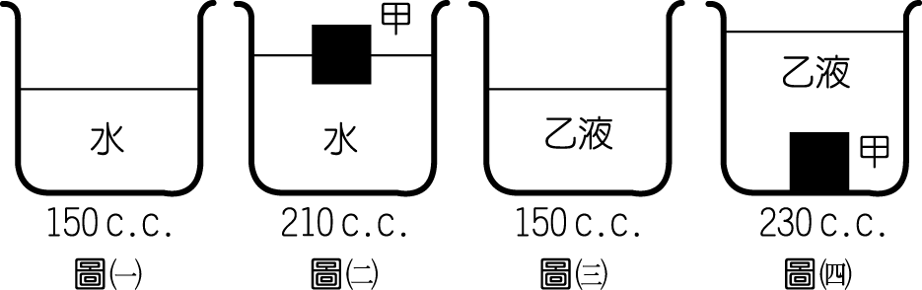
( ) 26.0家裡懸吊的吊燈呈靜止時，關於其受力之情形，下列敘述何者正確？
(Ａ)僅受地球引力作用 (Ｂ)僅受懸線之拉力作用 (Ｃ)同時受地球引力和懸線拉力之作用 (Ｄ)不受力作用。
( )027.0下列各圖為物體受力作用的力圖，何圖中的物體可能處於靜止狀態？
(Ａ) 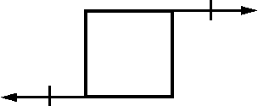 (Ｂ) 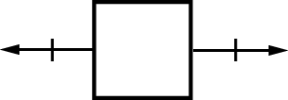 (Ｃ) 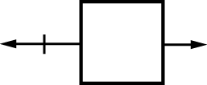 (Ｄ) 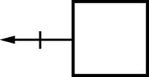。
( ) 28.橫又做托里切利實驗時，將長度分別為100㎝及120㎝的甲、乙兩個玻璃管裝滿水銀後，分別以下圖的方式倒立於水銀槽中，待平衡後，甲管管內外液面高度差為76㎝，乙管則充滿水銀，此時再將乙管扶正，如圖中虛線所示，待乙管平衡後，乙管管內外液面高度差為多少？
（A）76㎝ （B）96㎝ （C）110㎝ （D）91.2㎝

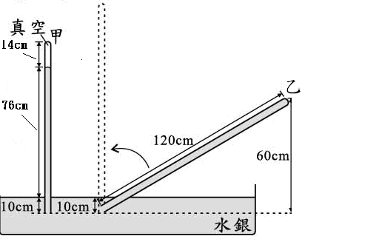
( ) 29.0下列措施對增加摩擦力有效的是？
(Ａ)接觸面間加潤滑油 (Ｂ)以滾動代替滑動 (Ｃ)輪胎上加紋路 (Ｄ)減少質量。
( ) 30.在水平桌面上由左至右放置了甲、乙、丙、丁四個完全相同的木塊，今對四個木塊施以不同的水平力，如圖所示，所有木塊在不同的水平外力作用下皆呈靜止，則圖中哪一個木塊所受向左摩擦力最大？
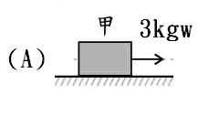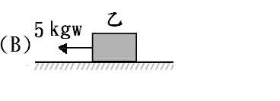
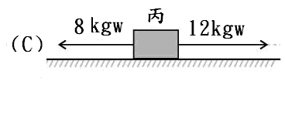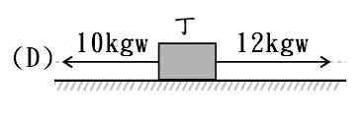
( ) 31.有大小兩個正立方體木塊靜止放置在水平桌面上，如下圖左所示，此時木塊作用在桌面的壓力為P₁；將兩木塊顛倒放置，如下圖右所示，此時木塊作用在桌面的壓力為P₂。關於P₁與P₂的大小關係及判斷的原因，下列何者正確？
（A）P₁＝P₂，因為兩木塊的總質量相等 （B）P₁＝P₂，因為兩木塊的總重量相等
（C）P₁＜P₂，因為木塊所受桌面的作用力大小不同 （D）P₁＜P₂，因為木塊與桌面的接觸面積不同
( ) 32. 某物體置於甲、乙兩液體中皆能浮出液面且靜止不動。在甲液體中，該物有3/4的體積露出液面；在乙液體中，該物有1/2的體積露出液面，如附圖所示，則下列敘述正確的有幾項？
(1)甲液體密度為乙液體密度的2倍 (2)物體在甲液體中所受浮力為在乙液體中所受浮力的2倍 (3)物體無論在甲液體中或乙液體中所受的合力方向皆向上 (4)物體在甲液體中所受重力為在乙液體中所受重力的一半。
(Ａ) 1項 (Ｂ) 2項(Ｃ) 3項 (Ｄ) 4項。
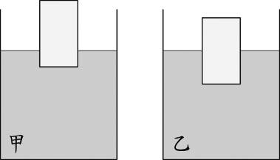
( ) 33. 騎自行車遊玩是目前最流行的休閒活動之一，當捷安腳踩踏板使車前進時（如下圖所示），地面會施一個向□的摩擦力給後輪；而被帶動的前輪，則地面會施一個向□的摩擦力給前輪。請問□內應先後填入何字？
（A）後；前（B）前；後（C）前；前（D）後；後
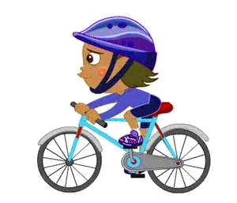
( ) 34. 如下圖所示，水平桌面上靜置一個木塊，今同時對木塊施以水平向右及鉛直向下，大小分別為 F₁ 及 F₂ 的力，木塊仍靜止不動，則此木塊所受的摩擦力大小及方向為下列何者？
(Ａ)大小為 F₁，方向向右 (Ｂ)大小為 F₁，方向向左
(Ｃ)大小為$\frac{1}{2}$（F₁＋F₂），方向向右 (Ｄ)大小為$\frac{1}{2}$（F₁＋F₂），方向向左。
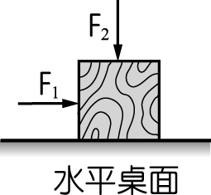
( ) 35.我們可以利用漲退潮時的水位變化，將鋼橋架設在橋墩上，施工方法說明如下：當漲潮時，如下圖左所示，將載運鋼橋之工作船駛至橋墩之間，鋼橋長度比工作船長，鋼橋的支承伸出船外，且高於橋墩。調整工作船的位置，使鋼橋的支承剛好位於鋼橋的支承座上方，隨即拋錨停在定點，等待退潮，此時船身在水面下的體積為V₁。當退潮時，如下圖右所示，工作船隨水位下降，鋼橋的支承會落在橋墩的支承座上，此時鋼橋重量轉由橋墩承受，工作船因水位下降而脫離鋼橋，架設工作即告完成，此時船身在水面下的體積為V₂。已知斜線區域體積代表架橋前後船身在水面下的體積差，即斜線區域體積＝V₁－V₂，若忽略水的密度變化，則下列關係式何者最合理？
（A）斜線區域體積＝鋼橋體積
（B）斜線區域體積＝船與支撐架的總體積－鋼橋的體積
（C）斜線區域體積×水的密度＝鋼橋的質量－船與支撐架的總質量
（D）斜線區域體積×水的密度＝鋼橋的質量
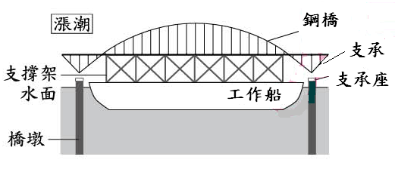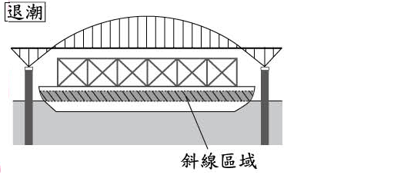
( ) 36. 如圖中，甲、乙、丙三容器的底面積相同且容器重量相同，水的高度相同，今以同一種鐵錘分別沒入三容器水面下（但不與容器底接觸且水未溢出），則此時容器底部所受水的壓力以何者最大？
(Ａ)甲 (Ｂ)乙 (Ｃ)丙 (Ｄ)都一樣。
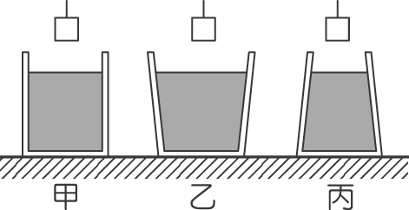
( ) 37. 若 是表示2公斤重向西的力，則 表示？公斤重向？的力
(Ａ) 4公斤重向東的力 (Ｂ) 2公斤重向西的力 (Ｃ) 2公斤重向東的力 (Ｄ) 4公斤重向西的力。
( ) 38. 力的種類可以分為接觸力與超距力兩種，試問下列屬於接觸力的有幾個？ 壓力、靜電力、磁力、摩擦力
(Ａ) 1個 (Ｂ) 2個 (Ｃ) 3個 (Ｄ) 4個。
( ) 39. 新源取甲、乙兩條彈簧，在它們的彈性限度內測量彈簧長度與所掛砝碼重量的關係，其結果如表(一)與表(二)所示。依據表中的數據，下列哪一個圖形可表示甲、乙兩彈簧的全長與砝碼重量的關係？
(Ａ) 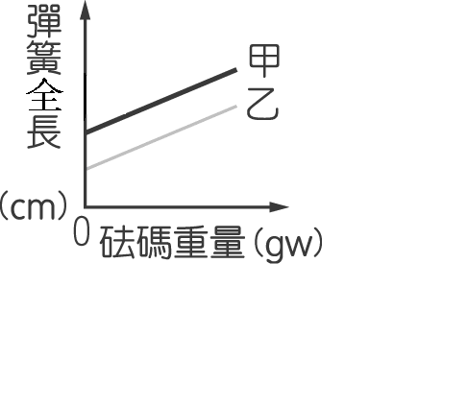(Ｂ) 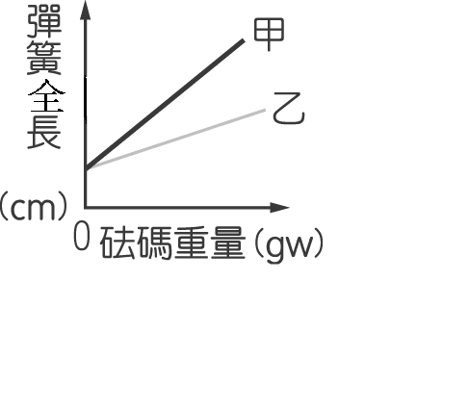(Ｃ) 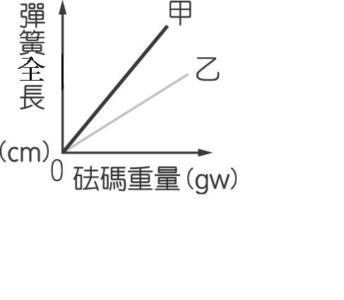(Ｄ) 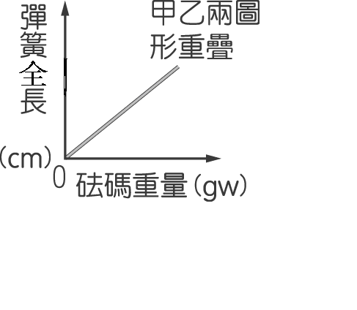

表(一)
甲彈簧全長  （cm） | 41 | 44 | 47 | 50 | 53
甲彈簧所掛重量  （gw） | 100 | 150 | 200 | 250 | 300
表(二)
乙彈簧全長  （cm） | 36 | 39 | 42 | 45 | 48
乙彈簧所掛重量  （gw） | 75 | 125 | 175 | 225 | 275
( ) 40. 湘琳將甲、乙兩個完全相同的磁鐵吸附於鐵櫃上(質量皆為200g)，其中甲磁鐵吸附於鐵櫃水平的頂部，乙磁鐵吸附於鐵櫃鉛直的側壁，如下圖所示。若兩個磁鐵皆保持靜止，磁鐵所受磁力方向與接觸面垂直，甲、乙兩磁鐵與鐵櫃之間摩擦力的大小分別為f_{甲}、f_{乙}，則下列何者正確？
（A）f_{甲}＝0；f_{乙}＝0 （B）f_{甲}＝200gw；f_{乙}＝0 （C）f_{甲}＝0；f_{乙}＝200gw （D）f_{甲}＝200gw；f_{乙}＝200gw
( ) 41. 品義和子雲正在觀看海綿寶寶卡通，由於學校剛好上過液體壓力的單元，因此覺得住在深海中的派大星所受到的液體壓力肯定很大（箭頭方向代表液體壓力的作用方向），他們分別畫了派大星在深海中受到的液體壓力圖形
（左圖是品義所畫；右圖是子雲所畫），請問誰畫的正確？
（A）品義和子雲都畫對了 （B）品義和子雲都畫錯了
（C）品義畫對了；子雲畫錯了 （D）品義畫錯了；子雲畫對了
( ) 42. 貫尾取 6 個質量與大小完全相同的正立方體金屬塊，分別以甲、乙、丙的方式堆疊，如下圖所示。其中底層上表面斜線範圍內所受的平均壓力分別為 P_{甲}、P_{乙}、P_{丙}，則 P_{甲}、P_{乙}、P_{丙}大小關係應為下列何者？
(Ａ) P_{甲}＞P_{乙}＞P_{丙} (Ｂ) P_{甲}＝P_{乙}＝P_{丙} (Ｃ) P_{丙}＞P_{乙}＞P_{甲} (Ｄ) P_{丙}＞P_{甲}＞P_{乙}。
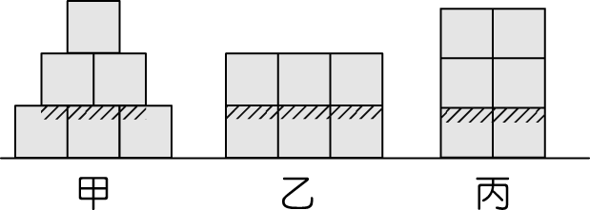
( ) 43. 下列哪些例子可說明大氣壓力的存在？(甲)吸管插入飲料中，用口吸吸管，則飲料可由吸管進入口中；(乙)將喝完的易開罐鋁罐加入少許的水，加熱使水變成水蒸氣後遮住開口，浸入水槽冷卻，使水蒸氣凝結，則鋁罐將凹陷變形；(丙)廣口瓶內裝滿水，再以塑膠板壓緊瓶口後使瓶口朝下，塑膠片及瓶內的水不會掉下來。
(Ａ)僅乙 (Ｂ)甲乙 (Ｃ)甲丙 (Ｄ)甲乙丙。
( )44. 一大氣壓約可以支持76公分高的水銀柱，而且水銀的密度（13.6g/cm³）約是海水的13倍。在海面下4940公尺採取樣品的潛艇，所承受的海水壓力約是多少大氣壓？
(A)300 (B)500 (C)760 (D)988 (E)4940
( ) 45. 如圖為亞雯做「力的測量」的實驗裝置。已知彈簧下端的秤盤重量為 10 gw，且當作用於彈簧的力量不超過 50 gw，此彈簧的伸長量與它所受的力量成正比。若附表為該實驗結果，則當秤盤內所放的砝碼重量為34 gw時，彈簧的長度變為多少mm ？
(Ａ)106㎜ (Ｂ)104㎜ (Ｃ)102㎜ (Ｄ)100㎜。
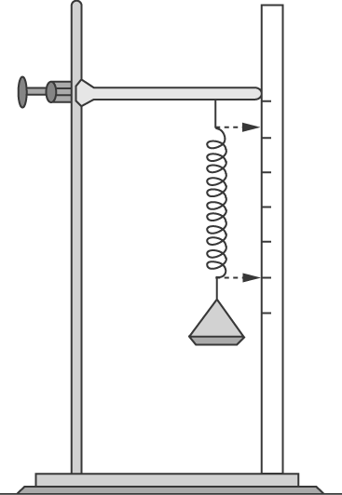

 | 第一次 | 第二次 | 第三次
秤盤內的砝碼重量（gw） | 16 | 20 | 34
彈簧的長度  （mm） | 79 | 85 | ？
※ 瑞廷將甲、乙、丙三顆相同重量、不同體積的球分別放入裝有等量水的三個相同燒杯中，三顆球皆浮於水面上，且燒杯內的水皆沒有溢出。若甲、乙、丙沒入水中的體積分別占其總體積的、、，且皆不與水發生化學反應，試回答
第46、47題
( ) 46. 若各燒杯底部與水面距離分別為h_{甲}、h_{乙}與h_{丙}，則其大小關係應為下列何者？
(A) h_{甲}＝h_{乙}＝h_{丙} (B) h_{甲}＞h_{乙}＞h_{丙} (C) h_{甲}＜h_{乙}＜h_{丙} (D) h_{甲}＞h_{丙}＞h_{乙}
( ) 47. 若三顆球的體積分別為V_{甲}、V_{乙}與V_{丙}，則其大小關係應為下列何者？
(A) V_{甲}＝V_{乙}＝V_{丙} (B) V_{甲}＞V_{乙}＞V_{丙} (C) V_{甲}＜V_{乙}＜V_{丙} (D) V_{甲}＞V_{丙}＞V_{乙}
( ) 48. 小羅將甲、乙兩物體疊在一起，放入一盛水的燒杯內，待靜止後，甲、乙兩物體的接觸面恰好與水面在同一高度，如下圖所示。假設甲、乙兩物體為具有相同體積的正立方體，它們的密度不同，已知甲物體的密度為0.4g/cm${}^{3}$，且甲、乙皆不與水反應，則下列敘述正確的有哪幾項？
(a)乙物體的密度大於0.4g/cm${}^{3}$ (b)乙物體的密度小於0.4g/cm${}^{3}$ (c)緩慢地拿走甲物體後，乙物體沉在水面下的高度應小於h （d）緩慢地拿走乙物體後，甲物體沉在水面下的高度應小於h。
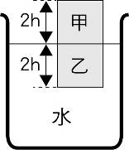
(A) a、c (B) a、d (C) b、c (D) b、d。
( ) 49. 近年來最普遍的營建結構是什麼？
(Ａ) 塑膠結構 (Ｂ) 鋼筋混凝土結構 (Ｃ) 磚頭結構 (Ｄ) 木造結構。
( ) 50. 0在臺灣大部分的建築物的建築方式為何？
(Ａ) 木造構造 (Ｂ) 鋼筋混凝土構造 (Ｃ) 磚造構造 (Ｄ) 鋼骨結構構造。

試 題 結 束

高雄市立福山國民中學101學年度第二學期第三次二年級自然科段考解答

1 | 2 | 3 | 4 | 5 | 6 | 7 | 8 | 9 | 10
D | C | A | C | D | C | A | A | C | C
11 | 12 | 13 | 14 | 15 | 16 | 17 | 18 | 19 | 20
D | D | B | D | D | A | B | D | D | A
21 | 22 | 23 | 24 | 25 | 26 | 27 | 28 | 29 | 30
B | C | B | A | C | C | B | A | C | C
31 | 32 | 33 | 34 | 35 | 36 | 37 | 38 | 39 | 40
D | A | B | B | D | C | A | A | A | C
41 | 42 | 43 | 44 | 45 | 46 | 47 | 48 | 49 | 50
B | D | D | B | A | A | B | B | B | B

